-廠商評選辦法-
一、組團緣由
金屬中心執行「109年度新竹科學園區醫療器材產業國際交流及招商計畫」，為加速竹科園區醫材產品擴展國際市場通路、及國外技術加值/資金/商機/媒合等，將安排團進團出方式參觀2020年10月德國法蘭克福國際精密成型暨3D列印製造展(Formnext)、杜賽道夫醫療展(Medica)，並分別於展會期間辦理媒合交流會，以及安排參訪行程(詳如附件一)，敬邀有意參加廠商報名。
二、入選名額及優惠方式
比利時(含參觀Formnext展)、杜賽道夫及瑞士(含參觀Medica展)行程，入選名額分別以至少3家(含)以上為原則，備取6家，入選本專案之廠商，將以提供如機票、住宿等行程優惠方案進行辦理。
三、報名資格
需符合下列各項之新竹科學園區醫療器材領域廠商，且報名表經檢視合於本專案規定之申請資格者，始得為評選之對象：
- 須為我國政府立案竹科管理局核准園區醫療器材領域相關廠商。
- 本專案將優先聚焦如精準醫療、醫療影像、個人化檢測、與其他智慧化醫療器材，或與前述領域相關性應用等領域別之廠商。
- 無欠繳新竹科學園區管理局相關費用紀錄。
- 產品需為自有開發或生產之產品。
四、評選辦法
由評審委員針對符合資格之廠商所繳交評審資料進行書面審作業。評審委員將由竹科管理局及金屬中心推薦邀請3至5名國內具有專業代表性之產、官、學、研專家代表，擔任評審工作。

-廠商評選辦法-
五、評選標準
評選項目 | 評選子項 | 配分
公司營運及產品介紹 | 營運狀況及規劃 | 30
 | 產品/技術介紹 | 30
國際市場佈局規劃 | 歐洲國際市場佈局規劃 | 20
 | 媒合需求原因及規劃 | 20
加分項目 | 產品正申請或已具CE認證(請提供-證明資料) | 2
 | 產品具獲獎實績(請提供-證書影本/獎盃/獎牌照片) | 2
 | 已建立品質管理系統(請提供證書影品) | 2
 | 已具備歐洲合作廠商 | 2
備註：加分項目得分加計於總分
六、評選方式：
序位法說明
- 評審委員依據廠商評審資料，以評量項目所佔之配分評分，總合各委員之評比，並依分數高低轉換為序位。以序位法之方式，比利時(含參觀Formnext展)、杜賽道夫及瑞士(含參觀Medica展)行程，分別取至少3家(含)正取廠商，及6家備取廠商為原則。
- 正取廠商因故放棄參與本活動，由備取廠商依序位遞補。未入選 之廠商，可選擇自費參與本專案活動行程。
- 經序位法排列後，同一順位廠商超過一家，(a)先擇獲得委員排序優先者，多者入選。(b)若委員排序優先總數相同者，再擇評量項目權重最高者之總得分，高者入選。(c)若評量項目最高者之總分相同者，依評審委員之合議或表決確認入選廠商。

-廠商評選辦法-
七、收件截止日、收件方式
即日起至民國109年8月18日(二)止，將報名表及評審資料(附件二)一式6份，以郵遞或專人送達以下地址(掛號郵寄以郵戳為憑)，並將電子檔寄予聯絡窗口。
聯絡窗口：黃于芸
連絡電話：07-6955298#267
E-MAIL：yuyun@mail.mirdc.org.tw
收件地址：82151高雄市路竹區路科五路88號3樓
八、公佈入選廠商(若有變動將另行通知廠商)
民國 109年8月31日(周一)前
九、不可抗力事件發生之處理
- 如本團因COVID-19或其他不可抗力因素（地震、海嘯、火山爆發、戰爭、暴動、恐怖事件等）而須變更或取消國際參訪團，執行單位將扣除已發生費用後，退還團隊所預繳費用(若有)之餘額，惟不負其他賠償責任。
- 本次行程如因不可抗力因素取消，若在台灣辦理國際線上媒合會(時間地點另行公告)，將依據本次評選結果，入選之公司得參加國際線上媒合，惟實際參與廠商家數與媒合規則將由竹科管理局與金屬中心議決。

-廠商評選辦法-
十、評選委員會委員名單保密規定
本專案經機關衡酌個案特性及實際需要，不予公開評選委員會委員名單，該名單於開始評選前予以保密。廠商不得探詢委員名單。
十一、承辦單位：財團法人金屬工業研究發展中心
主辦單位保有最終修改、變更、活動解釋之權利，若有相關異動將會公告於竹科管理局之網站，恕不另行通知。

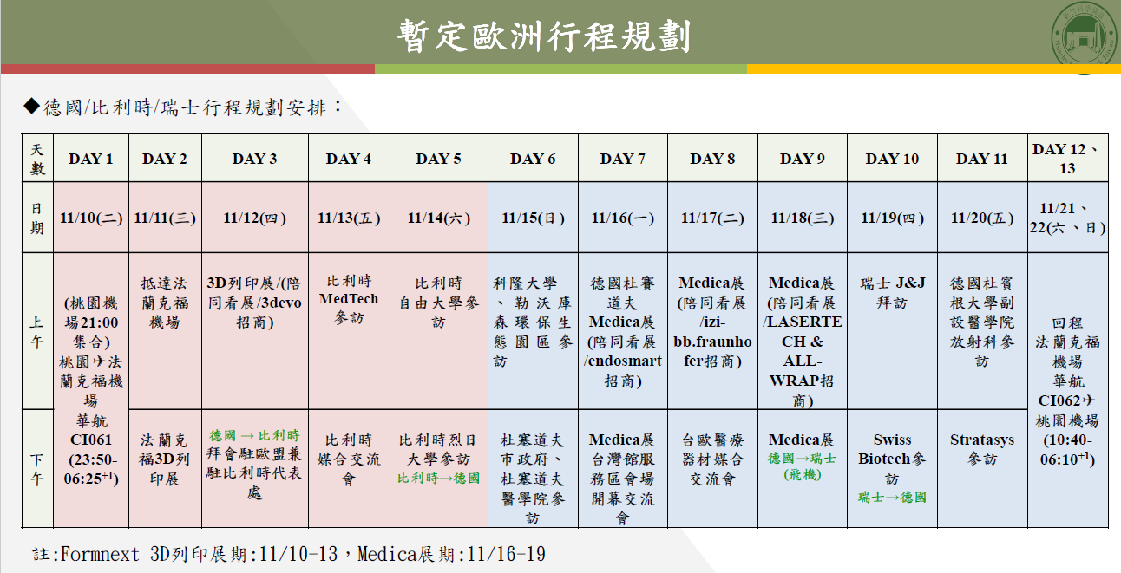
附件一、暫定歐洲行程規劃
附件一、歐洲行程規劃

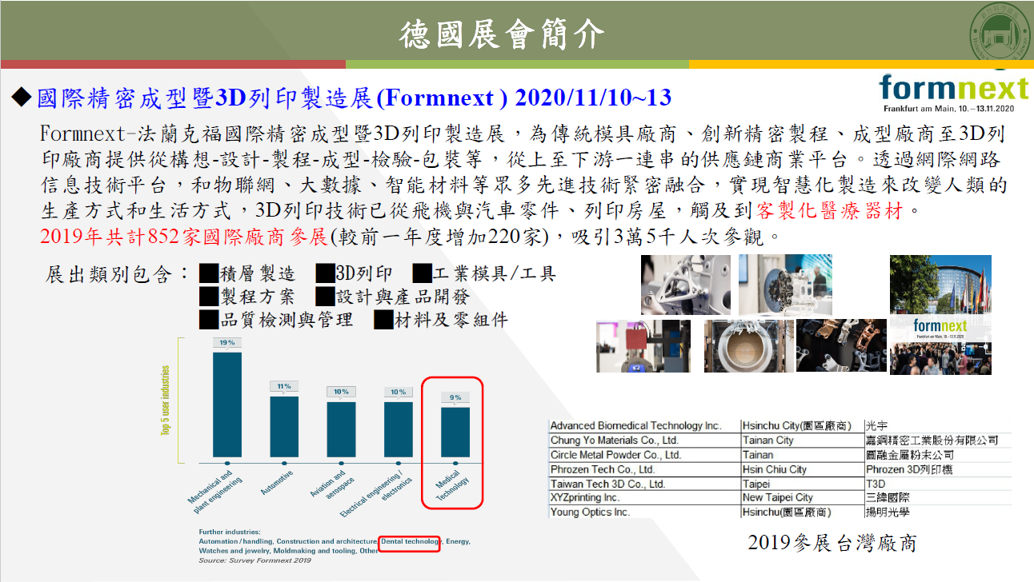

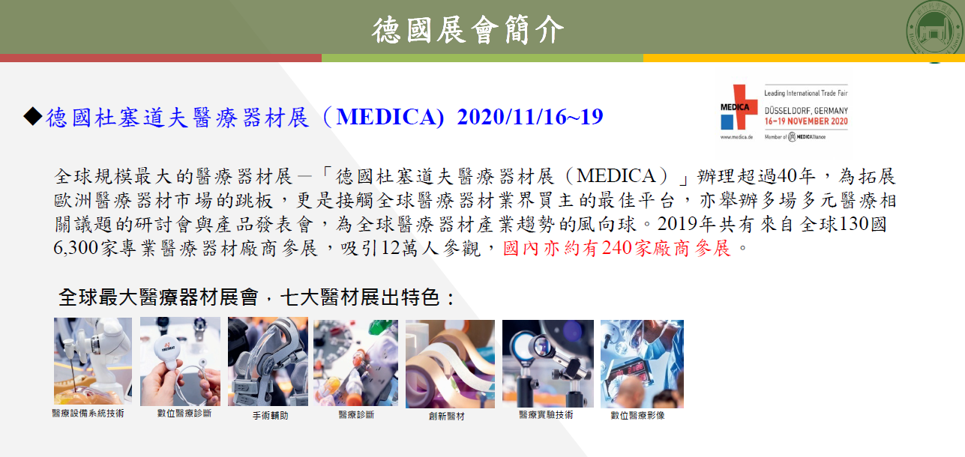
-報名表-
附件二、報名表及評審資料
公司名稱
通訊地址
網址
資本額
2019年營業額
核准設立日期 | 西元年月日
負責人 |  | 員工人數
聯絡人 |  | 職稱
連絡電話  (含分機) |  | 傳真
聯絡人E-MAIL
參加行程  (可複選：全程參加) | □比利時(11/10~11/14，共5天，含參觀Formnext展)  □杜賽道夫及瑞士(11/15~11/21，共8天，含參觀Medica展)
線上媒合  意願調查 | 如因不可抗力因素（COVID-19、地震、海嘯等）而須取消參訪，將改以線上媒合方式為主，是否有意願參與：  □是 □否

-評審資料-
評審資料，總頁數請勿超過8頁

壹、公司營運及產品介紹
1營運狀況及規劃
近三年營運狀況成長、下降或持平/研發比例/未來營運規劃

2產品/技術介紹(請附圖)
研發核心技術與產品

評審資料-
評審資料，總頁數請勿超過8頁

貳、國際市場佈局規劃
1.歐洲國際市場佈局規劃
目前歐洲產品市場/未來歐洲市場規劃

2.媒合需求原因及規劃
技術媒合/通路媒合/資金媒合

-評審資料-
評審資料，總頁數請勿超過8頁

參、加分項目
1.產品正申請或已具CE認證(請提供-證明資料)
CE認證或其他歐洲驗證
2.產品具獲獎實績(請提供-證書影本/獎盃/獎牌照片)
國內外產品獲獎獎項說明
3. 已建立品質管理系統(請提供證書影品)
建立品質管理系統之現況/品質系統為GMP、ISO 13485或其他驗證
4.已具備歐洲合作廠商

